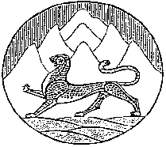

Республика Северная Осетия-Алания
Собрание представителей муниципального образования
Ирафский район

РЕШЕНИЕ

от 30.06.2022г. №37/4 с. Чикола

Об утверждении Положения об аттестации муниципальных служащих муниципального образования Ирафский район.

В соответствии со статьей 14 Закона Республики Северная Осетия – Алания от 31.03.2008г. №7-РЗ «О муниципальной службе в Республике Северная Осетия – Алания», Собрание представителей муниципального образования Ирафский район

РЕШАЕТ:
- Утвердить Положение об аттестации муниципальных служащих
муниципального образования Ирафский район.
- Признать утратившим силу Решение Собрания представителей
муниципального образования Ирафский район от 24.07.2008г. №7/1 «Об утверждении Положения об аттестации муниципальных служащих муниципального образования Ирафский район».
- Настоящее Решение вступает в силу с момента его официального
опубликования в районной газете «Ираф» и на официальном сайте администрации АМС Ирафского района в сети «Интернет».
- Контроль за исполнением настоящего Решения оставляю за собой.

Глава
муниципального образования
Ирафский район К.М. Гуцунаев

